Colegio Carlos Miranda Miranda
Leguaje/Pre básica / Educadora Carla Ibarra
GUIA DE APOYO N°1

Nombre: _________________________________________________________
Fecha: _________________________________________________________
Traza las líneas punteadas y luego colorea los dibujos

Colegio Carlos Miranda Miranda
Leguaje/Pre básica / Educadora Carla Ibarra

GUIA DE APOYO N°2

Nombre: _________________________________________________________
Fecha: _________________________________________________________

Ayuda a estos perritos a llegar a sus casitas, luego colorea
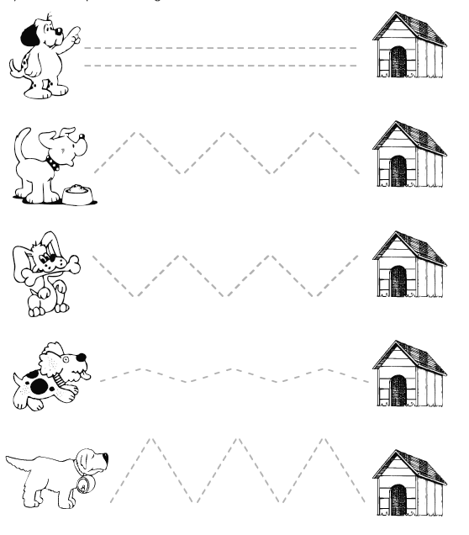

Colegio Carlos Miranda Miranda
Leguaje/Pre básica / Educadora Carla Ibarra
GUIA DE APOYO N°3
Nombre: _________________________________________________________
Fecha: _________________________________________________________

Ayuda a estos ratones a llegar a su comida, luego colorea
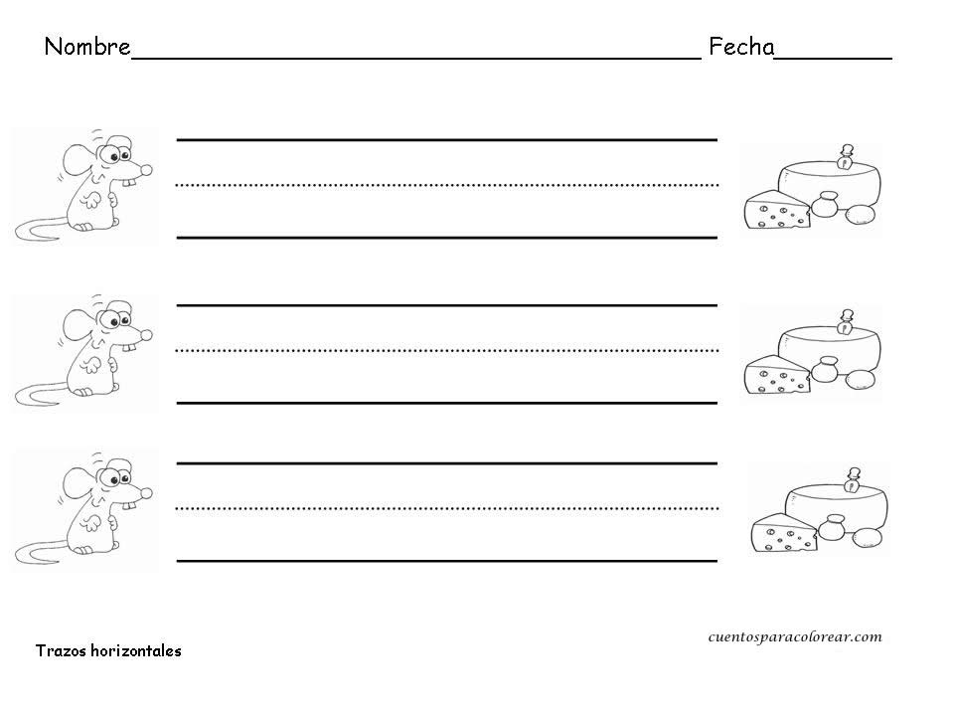

Colegio Carlos Miranda Miranda
Leguaje/Pre básica / Educadora Carla Ibarra

Para reforzar en estas guías: Recordar que un cuento es un texto breve que nos relata una historia con personajes, tiempo, ambiente y que consta de un inicio, desarrollo y desenlace.

GUIA DE APOYO N°4
Nombre: _________________________________________________________
Fecha: _________________________________________________________
Pídele a un adulto que te lea el siguiente cuento y luego responde las pregunta.Colorea
solo la respuesta correcta.
¿Qué animal era Tomás? | Perro Gato
¿Qué le gusta hacer a Tomás ? | Jugar Dormir
¿Qué puede hacer Tomás? | Saltar Caminar

Colegio Carlos Miranda Miranda
Leguaje/Pre básica / Educadora Carla Ibarra
GUIA DE APOYO N°5
Nombre: ________________________________________________________
Fecha: _________________________________________________________
Pídele a un adulto que te lea el siguiente cuento y luego responde las preguntas ,colorea solo la respuesta correcta.
¿A dónde fue Mario? | 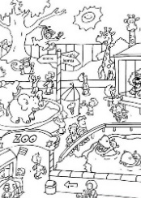  Montaña Zoológico
¿Qué vio Mario? | Elefante León

